 | Министерство науки и высшего образования Российской Федерации  Федеральное государственное автономное образовательное учреждение  высшего образования  «Московский государственный технический университет  имени Н.Э. Баумана  (национальный исследовательский университет)»  (МГТУ им. Н.Э. Баумана)

ФАКУЛЬТЕТ «Информатика и системы управления» (ИУ)
КАФЕДРА «Информационная безопасность» (ИУ8)

ТЕОРИЯ ИГР И ИССЛЕДОВАНИЕ ОПЕРАЦИЙ

Лабораторная работа № 1
на тему:
«Решение матричной игры в смешанных стратегиях аналитическим методом и методом Брауна-Робинсон»
Вариант 13

 | (Группа) |  |  |  | (И. О. Фамилия)
Преподаватель: |  |  |  |  | Н.С. Коннова
 |  |  |  |  | (И.О. Фамилия)
Студент: ИУ8-105 Б. Е. Шекунов

Цель работы:
Изучить аналитический (обратной матрицы) и численный (Брауна-Робинсон) методы нахождения смешанных стратегий в антагонистической игре двух лиц в нормальной форме.
Постановка задачи:
Найти цену игры и оптимальные стратегии обоих игроков методами обратной матрицы и Брауна-Робинсон. Сравнить полученные результаты.
Исходные данные:
Исследуется матричная игра с платёжной матрицей игрока A
$$С=\left(\begin{matrix}9 & 10 & 13 \\ 1 & 18 & 11 \\ 17 & 4 & 0\end{matrix}\right)$$
Ход работы:
Найдём нижнюю и верхнюю цены игры.
Минимальные элементы по строкам:
$$min(9, 10, 13)=9,min(1, 18, 11)=1, min(17, 4, 0)=0.$$
Следовательно, нижняя цена игры равна
$$\underline{v}=max(9,1,0)=9.$$
Максимальные элементы по столбцам:
$$max(9, 1, 17)=17, max(10, 18, 4)=18, max(13, 11, 0)=13.$$
Следовательно, верхняя цена игры равна
$$\overline{v}=min(17,18,13)=13.$$
Так как $\underline{v}=9≠13=\overline{v},$ седловая точка отсутствует, поэтому игра решается в смешанных стратегиях.
Решение аналитическим методом
Так как матрица игры квадратная и невырожденная, используем формулы обратной матрицы:
$$x^{*}=\frac{uC^{-1}}{uC^{-1}u^{T}}; y^{*}=\frac{C^{-1}u^{T}}{uC^{-1}u^{T}}; v=\frac{1}{uC^{-1}u^{T}}$$
где $u=(1 1 1).$
Для данной матрицы получена обратная матрица:
$$C^{-1}=\left(-\begin{matrix}\frac{11}{613} & -\frac{13}{613} & \frac{31}{613} \\ \frac{187}{2425} & \frac{221}{2425} & \frac{43}{1226} \\ \frac{151}{1226} & -\frac{67}{1226} & -\frac{38}{613}\end{matrix}\right)$$
Тогда
$$uC^{-1}= \left(\begin{matrix}\frac{159}{2425} & \frac{35}{2425} & \frac{29}{1226}\end{matrix}\right)$$
$$C^{-1}u^{T}= \left(\begin{matrix}\frac{29}{613} \\ \frac{30}{613} \\ \frac{4}{613}\end{matrix}\right)$$
$$uC^{-1}u^{T}= \frac{63}{613}$$
Отсюда цена игры:
$$v=\frac{1}{uC^{-1}u^{T}}=\frac{613}{63}≈9,730159$$
Оптимальная смешанная стратегия игрока A:
$$x^{*}= \left(\begin{matrix}\frac{53}{84} & \frac{5}{36} & \frac{29}{126}\end{matrix}\right)≈(0,630952; 0,138889; 0,230159).$$
Оптимальная смешанная стратегия игрока B:
$$y^{*}= \left(\begin{matrix}\frac{29}{63} & \frac{10}{21} & \frac{4}{63}\end{matrix}\right)≈(0,460317; 0,476190; 0,063492).$$
Все вероятности в смешанных стратегиях обоих игроков неотрицательные и в сумме дают единицу. Кроме того, проверка показала, что ожидаемые выигрыши по всем столбцам при стратегии $x^{*}$ равны цене игры:
$$x^{*}C= (9,730159; 9,730159; 9,730159).$$

Аналогично ожидаемые выигрыши по всем строкам при стратегии $y^{*}$ также равны цене игры:
$$Cy^{*}= \left(\begin{matrix}9,730159 \\ 9,730159 \\ 9,730159\end{matrix}\right)$$
Следовательно, найденные стратегии являются оптимальными, а цена игры равна
$$v=9,730159$$
Решение методом Брауна-Робинсон
Для численного решения использован метод Брауна-Робинсон.
Начальная пара стратегий: $x1, y1.$
Требуемая точность: $ε ≤ 0,1.$
На каждой итерации:
- игрок A выбирает стратегию, соответствующую максимальному накопленному выигрышу;
- игрок B выбирает стратегию, соответствующую минимальному накопленному проигрышу.
Требуемая точность достигнута на 710-й итерации
$$ε =0,099713≤0,1.$$
Так как полная таблица имеет слишком много строк, целесообразно привести начальные и конечные шаги алгоритма.

Таблица 1 - Таблица итераций метода Брауна-Робинсон
k | выбор A | выбор B | накопленные выигрыши A | накопленные проигрыши B | v_{max}/k | v_{min}/k | E
1 | x1 | y1 | [9, 1, 17] | [9, 10, 13] | 17.000000 | 9.000000 | 8.000000
2 | x3 | y1 | [18, 2, 34] | [26, 14, 13] | 17.000000 | 6.500000 | 8.000000
3 | x3 | y3 | [31, 13, 34] | [43, 18, 13] | 11.333333 | 4.333333 | 2.333333
4 | x3 | y3 | [44, 24, 34] | [60, 22, 13] | 11.000000 | 3.250000 | 2.000000
5 | x1 | y3 | [57, 35, 34] | [69, 32, 26] | 11.400000 | 5.200000 | 2.000000
6 | x1 | y3 | [70, 46, 34] | [78, 42, 39] | 11.666667 | 6.500000 | 2.000000
7 | x1 | y3 | [83, 57, 34] | [87, 52, 52] | 11.857143 | 7.428571 | 2.000000
… | … | … | … | … | … | … | …
704 | x2 | y1 | [6913, 6917, 6637] | [6712, 6918, 7341] | 9.825284 | 9.534091 | 0.104497
705 | x2 | y1 | [6922, 6918, 6654] | [6713, 6936, 7352] | 9.818440 | 9.521986 | 0.104497
706 | x1 | y1 | [6931, 6919, 6671] | [6722, 6946, 7365] | 9.817280 | 9.521246 | 0.104317
707 | x1 | y1 | [6940, 6920, 6688] | [6731, 6956, 7378] | 9.816124 | 9.520509 | 0.103162
708 | x1 | y1 | [6949, 6921, 6705] | [6740, 6966, 7391] | 9.814972 | 9.519774 | 0.102009
709 | x1 | y1 | [6958, 6922, 6722] | [6749, 6976, 7404] | 9.813822 | 9.519041 | 0.100859
710 | x1 | y1 | [6967, 6923, 6739] | [6758, 6986, 7417] | 9.812676 | 9.518310 | 0.099713
Лучшая верхняя оценка цены игры:
$$\overline{v}=9,812676.$$
Лучшая нижняя оценка цены игры:
$$v=9,712963.$$
Следовательно,
$$9,712963≤v≤9,812676.$$
Приближённая цена игры определяется как середина этого интервала:
$$\tilde{v}=\frac{9,812676+9,712963}{2}=9,762820.$$
Дальше необходимо получить приближённые смешанные стратегии.
Число использований стратегий игроками за 710 итераций:
$$N_{A}=(502, 81, 127),N_{B}=(319, 329, 62).$$
Отсюда приближённые смешанные стратегии:
$$\tilde{x}= \left(\begin{matrix}\frac{502}{710} & \frac{81}{710} & \frac{127}{710}\end{matrix}\right)≈(0,707042; 0,114085; 0,178873),$$
$$\tilde{y}= \left(\begin{matrix}\frac{319}{710} & \frac{329}{710} & \frac{62}{710}\end{matrix}\right)≈(0,449296; 0,463380; 0,087324).$$
Сравнение аналитического и численного решений:
Аналитическое решение дало:
$$v=9,730159,$$
$$x^{*}=(0,630952; 0,138889; 0,230159),$$
$$y^{*}=(0,460317; 0,476190; 0,063492).$$
Метод Брауна-Робинсон дал:
$$\tilde{v}=9,762820,$$
$$\tilde{x}=(0,707042; 0,114085; 0,178873),$$
$$\tilde{y}=(0,449296; 0,463380; 0,087324).$$
Абсолютное отклонение приближённой цены игры от аналитической составило
$$∣\tilde{v}-v∣=∣9,762820-9,730159∣=0,032661.$$
Это отклонение меньше достигнутой оценки погрешности итерационного метода, что подтверждает корректность вычислений.
Отклонения по стратегиям также невелики. Наиболее заметное расхождение наблюдается по первой и третьей стратегиям игрока A, что объясняется конечным числом итераций. Для игрока B приближённая стратегия оказалась ближе к аналитической.
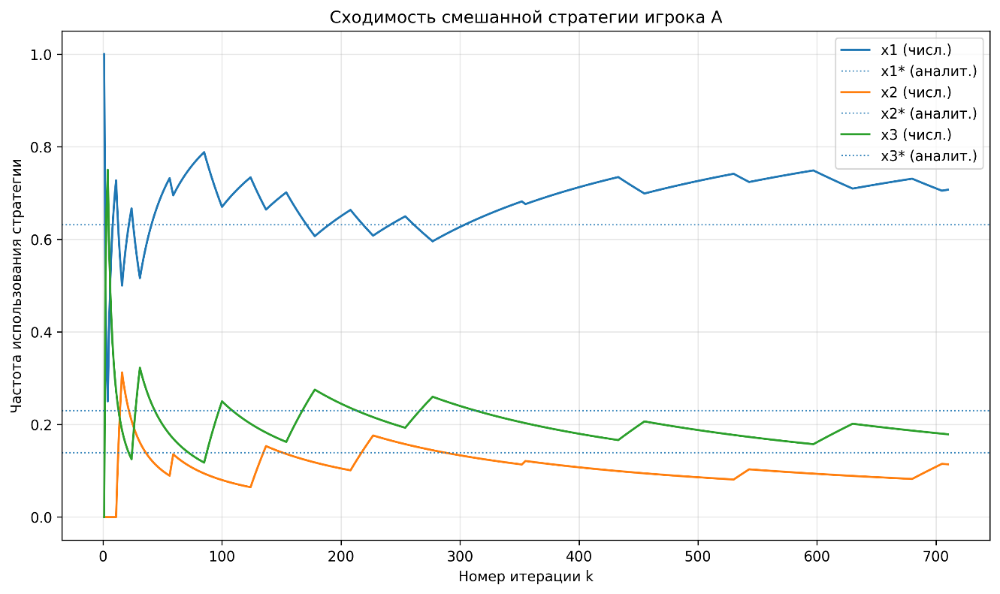
Так же для наглядности можно привести графики.
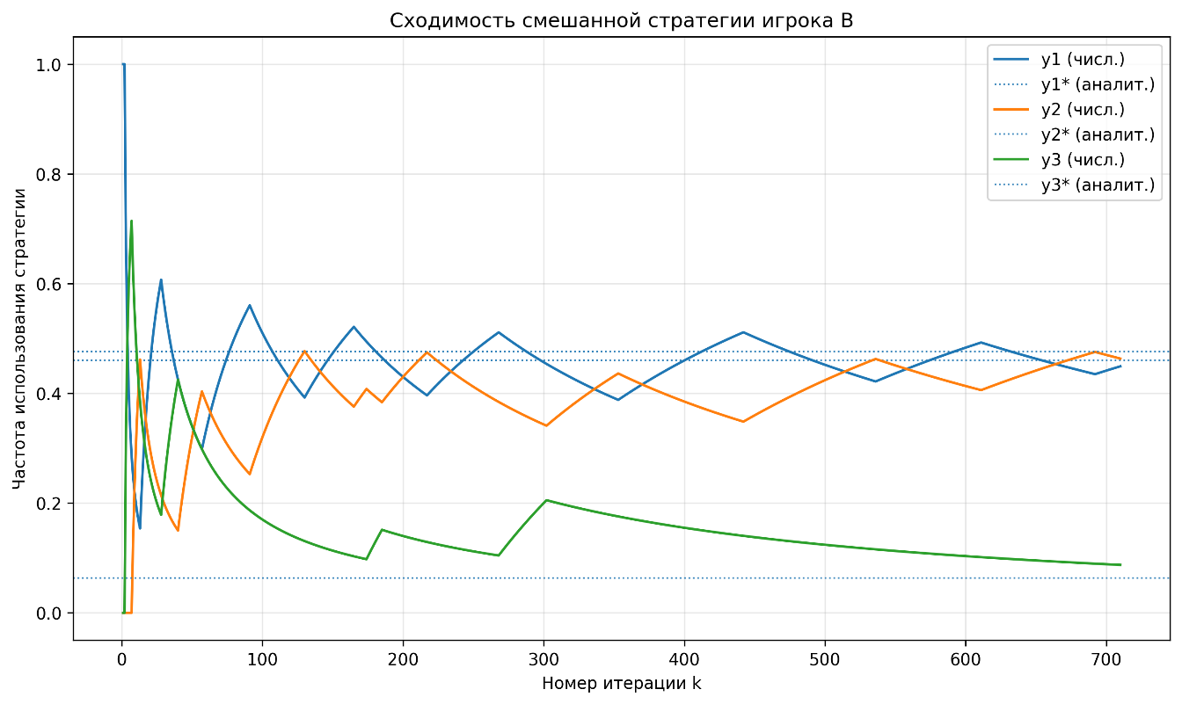
Рисунок 1 – Сходимость смешанной стратегии игрока А
Рисунок 2 – Сходимость смешанной стратегии игрока В
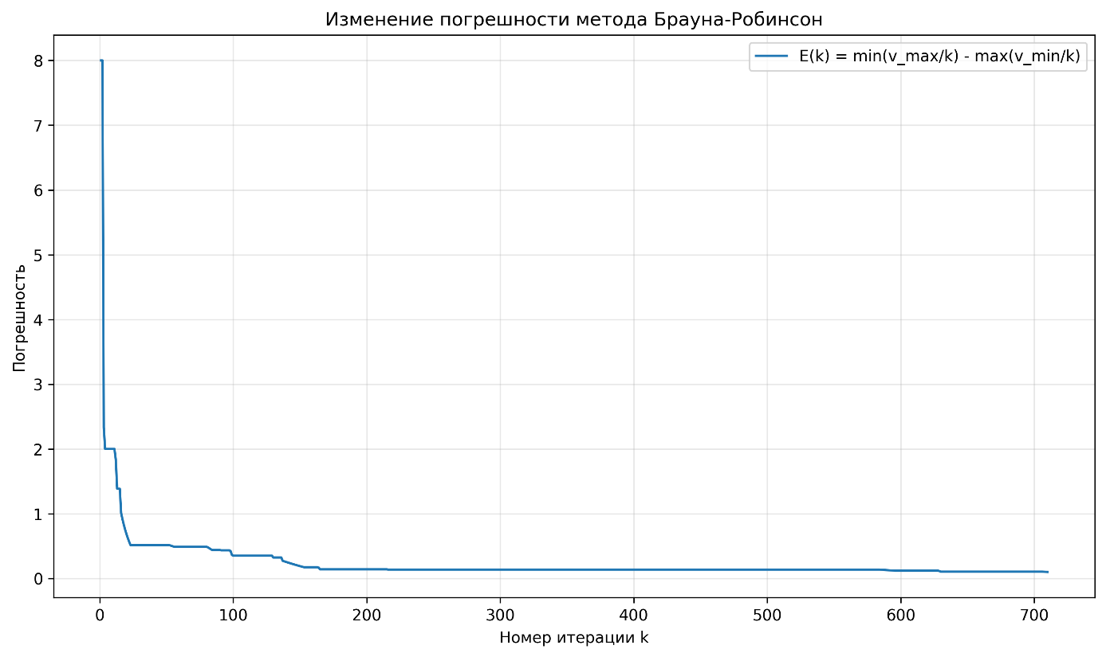
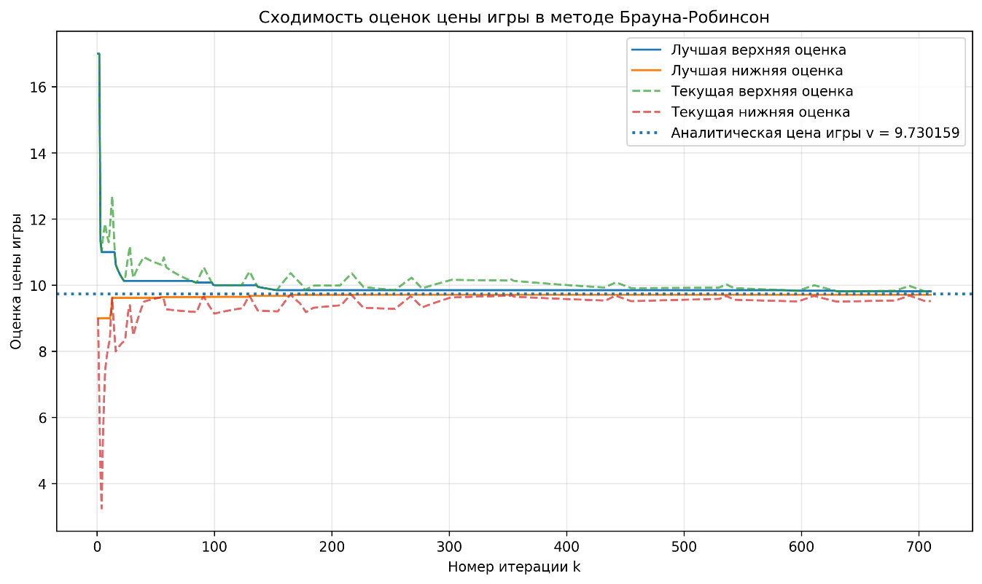
Рисунок 3 – Сходимость оценок цены игры в методе Брауна-робинсон
Рисунок 4 – Изменение погрешности в методе Брауна-робинсон
По полученным данным видно, что с ростом числа итераций частоты использования стратегий стабилизируются около значений аналитического решения, верхняя и нижняя оценки цены игры сближаются, а погрешность уменьшается.
Вывод:
В работе была исследована матричная игра с платёжной матрицей
$$С=\left(\begin{matrix}9 & 10 & 13 \\ 1 & 18 & 11 \\ 17 & 4 & 0\end{matrix}\right)$$
В ходе анализа установлено, что седловая точка отсутствует, так как нижняя и верхняя цены игры не совпадают:
$$\underline{v}=9,\overline{v}=13.$$
Аналитическим методом найдено точное решение игры:
$$v=\frac{613}{63}≈9,730159,$$
$$x^{*}=(0,630952; 0,138889; 0,230159),$$
$$y^{*}=(0,460317; 0,476190; 0,063492).$$
Численным методом Брауна—Робинсона за 710 итераций получено приближённое решение с погрешностью:
$$E=0,099713≤0,1$$
При этом приближённая цена игры составила
$$\tilde{v}=9,762820,$$
а приближённые смешанные стратегии:
$$\tilde{x}=(0,707042; 0,114085; 0,178873),$$
$$\tilde{y}=(0,449296; 0,463380; 0,087324).$$
Сравнение результатов показало, что численный метод даёт достаточно точное приближение аналитического решения. Следовательно, поставленная в лабораторной работе задача решена полностью.

